 | HOSPITALITE DE LILLE
 |  | Invitation

FORMATION
« Réservé aux Directions des Trains & aux Responsables des services »

- Gestion du Stress
- Gestion des conflits

Stage du 30 mars 2019 de 8h45 à 13h00
BAILLEUL
à l'E.P.S.M. route de Locres à BAILLEUL

Formation prise en charge par l’hospitalité, 16 Personnes.

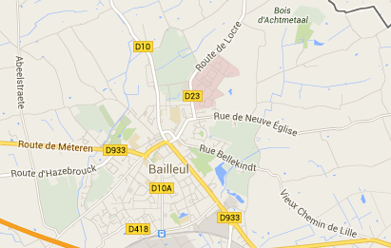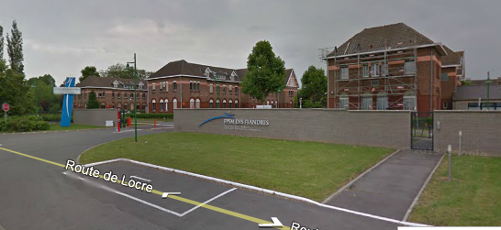

----------------------------------------------------------------------------------------------------------------------------------------------------
Coupon réponse : à renvoyer par mail formationhospitaliersdelille@orange.fr
ou par courrier Christophe BENOIT - 11 rue Michelet 59250 HALLUIN

Mr/Mme : ______________________________________________
Adresse e-mail ____________________________________________________________________________________

Date de naissance - __ / __ / __ Lieu de naissance____________________
Adresse postale :_____________________________________________________________________
Train :________________________

Participera à la formation « Réservé aux Directions des Trains & aux Responsables des services »

- Gestion du Stress - Gestion des conflits

de BALLEUL le samedi 30 mars 2019

